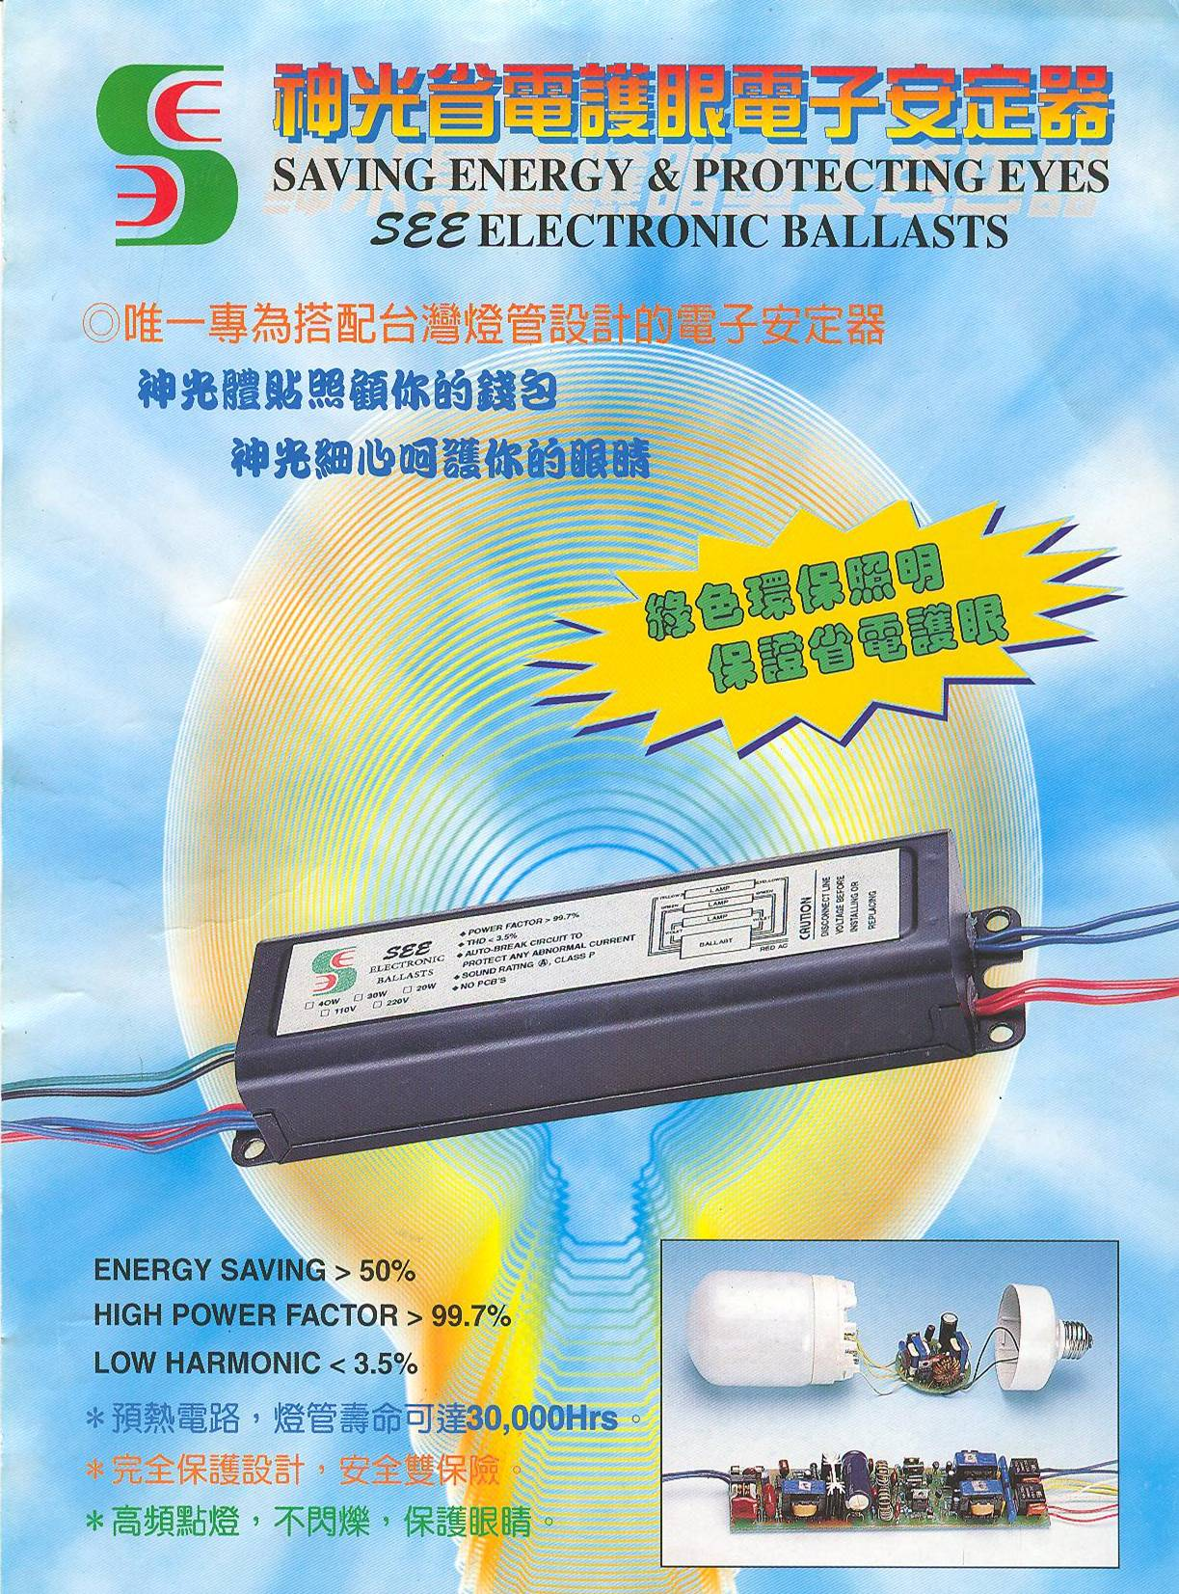
*代理經銷商:釩翔機電工程有限公司
公司地址:台北縣三重市五谷王北街80巷59號
洽詢專線:02-2278-2301 02-2278-2302 業務經理: 林政賓
0988-325-300
傳 真:02-2278-2303

